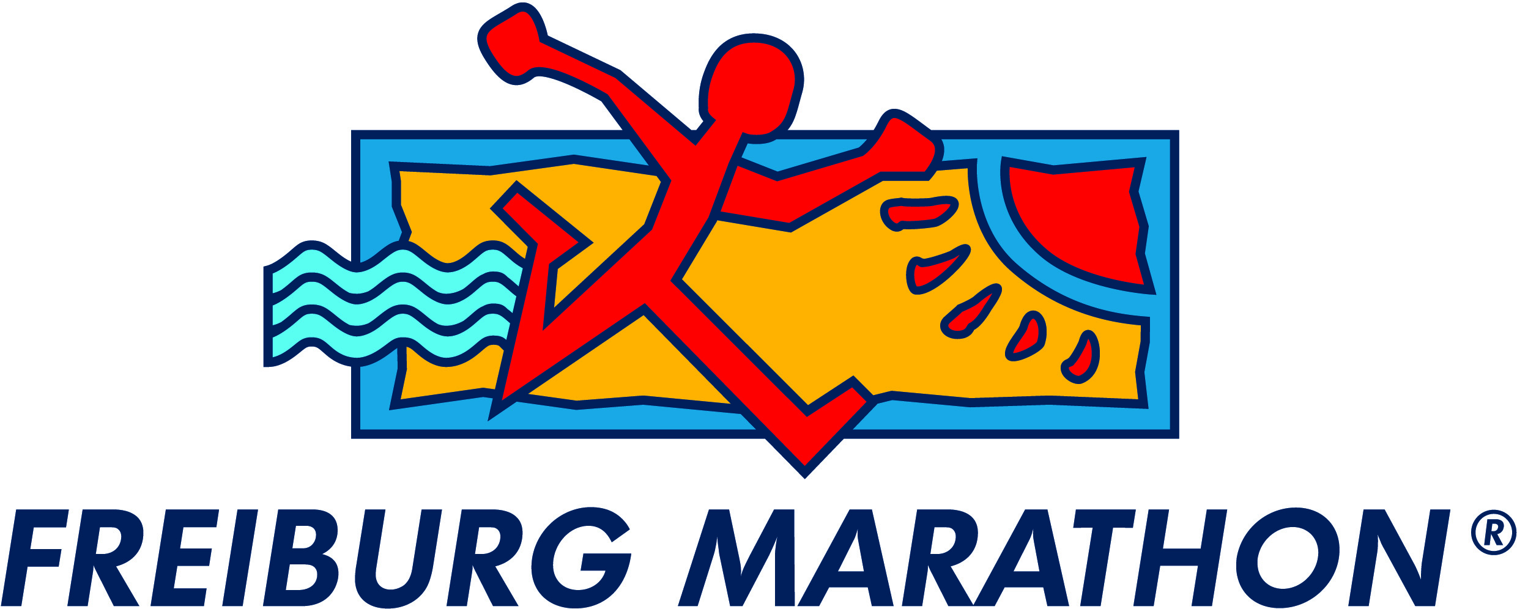
PRESSEMITTEILUNG

Stand: Oktober 2012
Seite 1 von 1

Jetzt schnell sparen! Frühbucherrabatt Freiburg Marathon 2013
Die erste Tarifstufe endet am 31. Oktober 2012

Wer seine Marathonsaison 2013 bereits geplant hat, sichert sich bei rechtzeitiger Anmeldung nicht nur die persönliche Startnummer zu den gewünschten Events, sondern kann auch gleich ein paar Euros sparen – Stichwort: Frühbucherrabatt. Als erster großer Marathon der Laufsaison 2013 lockt aktuell der Freiburg Marathon mit besonderen Tarifen. Wer sich noch bis zum 31.10.2012 auf http://www.marathon-freiburg.com anmeldet, profitiert von den vergünstigten Startgebühren.

Die beliebte Auftaktveranstaltung unter den großen Stadtmarathons der ersten Jahreshälfte feiert in 2013 sein zehnjähriges Jubiläum. Entsprechend darf für den Freiburg Marathon mit einem besonderen Rahmenprogramm sowie einem weiteren Anstieg der Teilnehmerzahlen gerechnet werden. Schnelle Sparer sichern sich ihren Startplatz jetzt bis zum 31.10.2012 online über die Homepage des Veranstalters.

Der Teilnahmebeitrag beträgt für den Freiburg Marathon bis Ende Oktober je nach Disziplin nur 36 Euro (Halbmarathon) bzw. 48 Euro (Marathon). Richtig sparen können bis zum 31.10. auch die Staffeln, denn diese bezahlen bei frühzeitiger Meldung nur 90 statt 110 Euro. In allen Beiträgen ist dabei die Gebühr für Pasta-Party am Samstag, Erinnerungsmedaille sowie freie Fahrt mit den regionalen Verkehrsbetrieben am Marathonsonntag bereits enthalten.

Anmeldung und weitere Informationen unter www.marathon-freiburg.com

Pressekontakt:
Team Werbelabel
Presseteam Freiburg
Gottstein-März und Partner
Roermonder Straße 279
D-41068 Mönchengladbach
Tel: +49 (0) 2161 / 304 - 1183
Fax: +49 (0) 2161 / 304 – 1540
Mail: freiburg@werbelabel.de
URL: www.werbelabel.de

